**Муниципальное бюджетное дошкольное образовательное учреждение**

**«Детский сад «Журавушка»» Асбестовского городского округа**

**Название команды, №ДОУ________________________________**

**1. Раскрась столько квадратов, сколько найдешь отличий между картинками.**

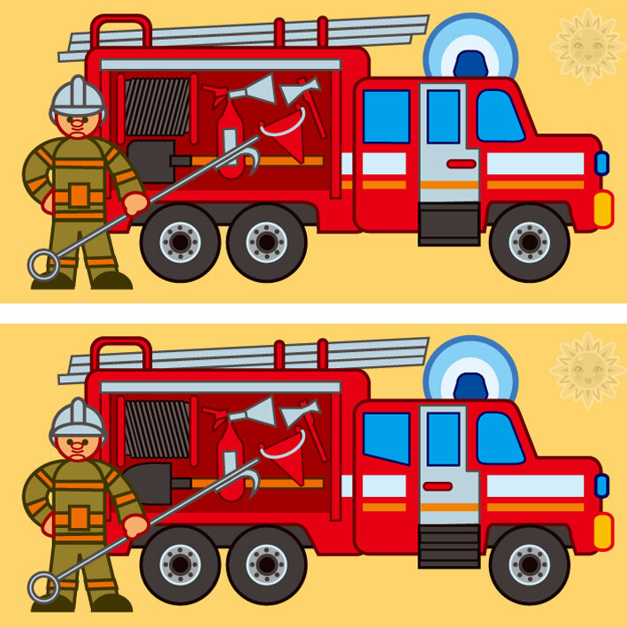 

           

**2. Перенеси буквы в новые кружочки и узнаешь, как называли пожарного до 1881 года**

**Б**

**Г**

**Ё**

**А**

**Н**

**И**

**С**

**О**

**В**

**Щ**

**К**

**3. Раскрась картинку согласно номерам.**

**3**

**2**

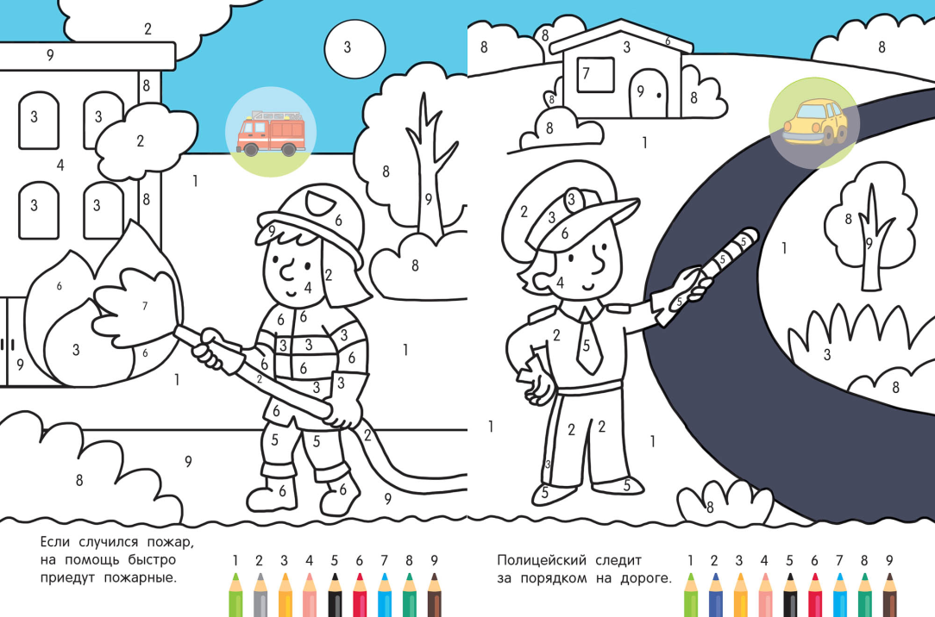

**9**

**8**

**7**

**6**

**5**

**4**

**1**

1. **Обведите знак, на котором указан самый безопасный переход.**

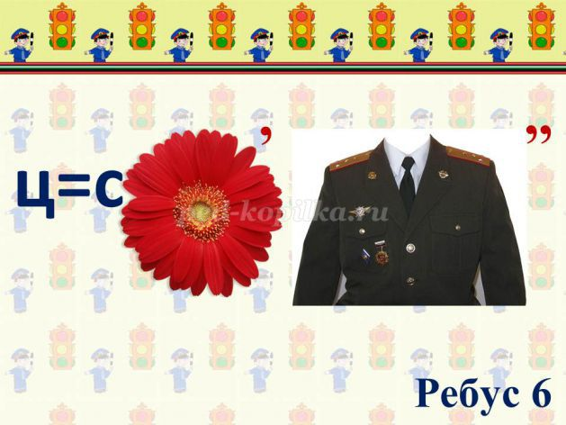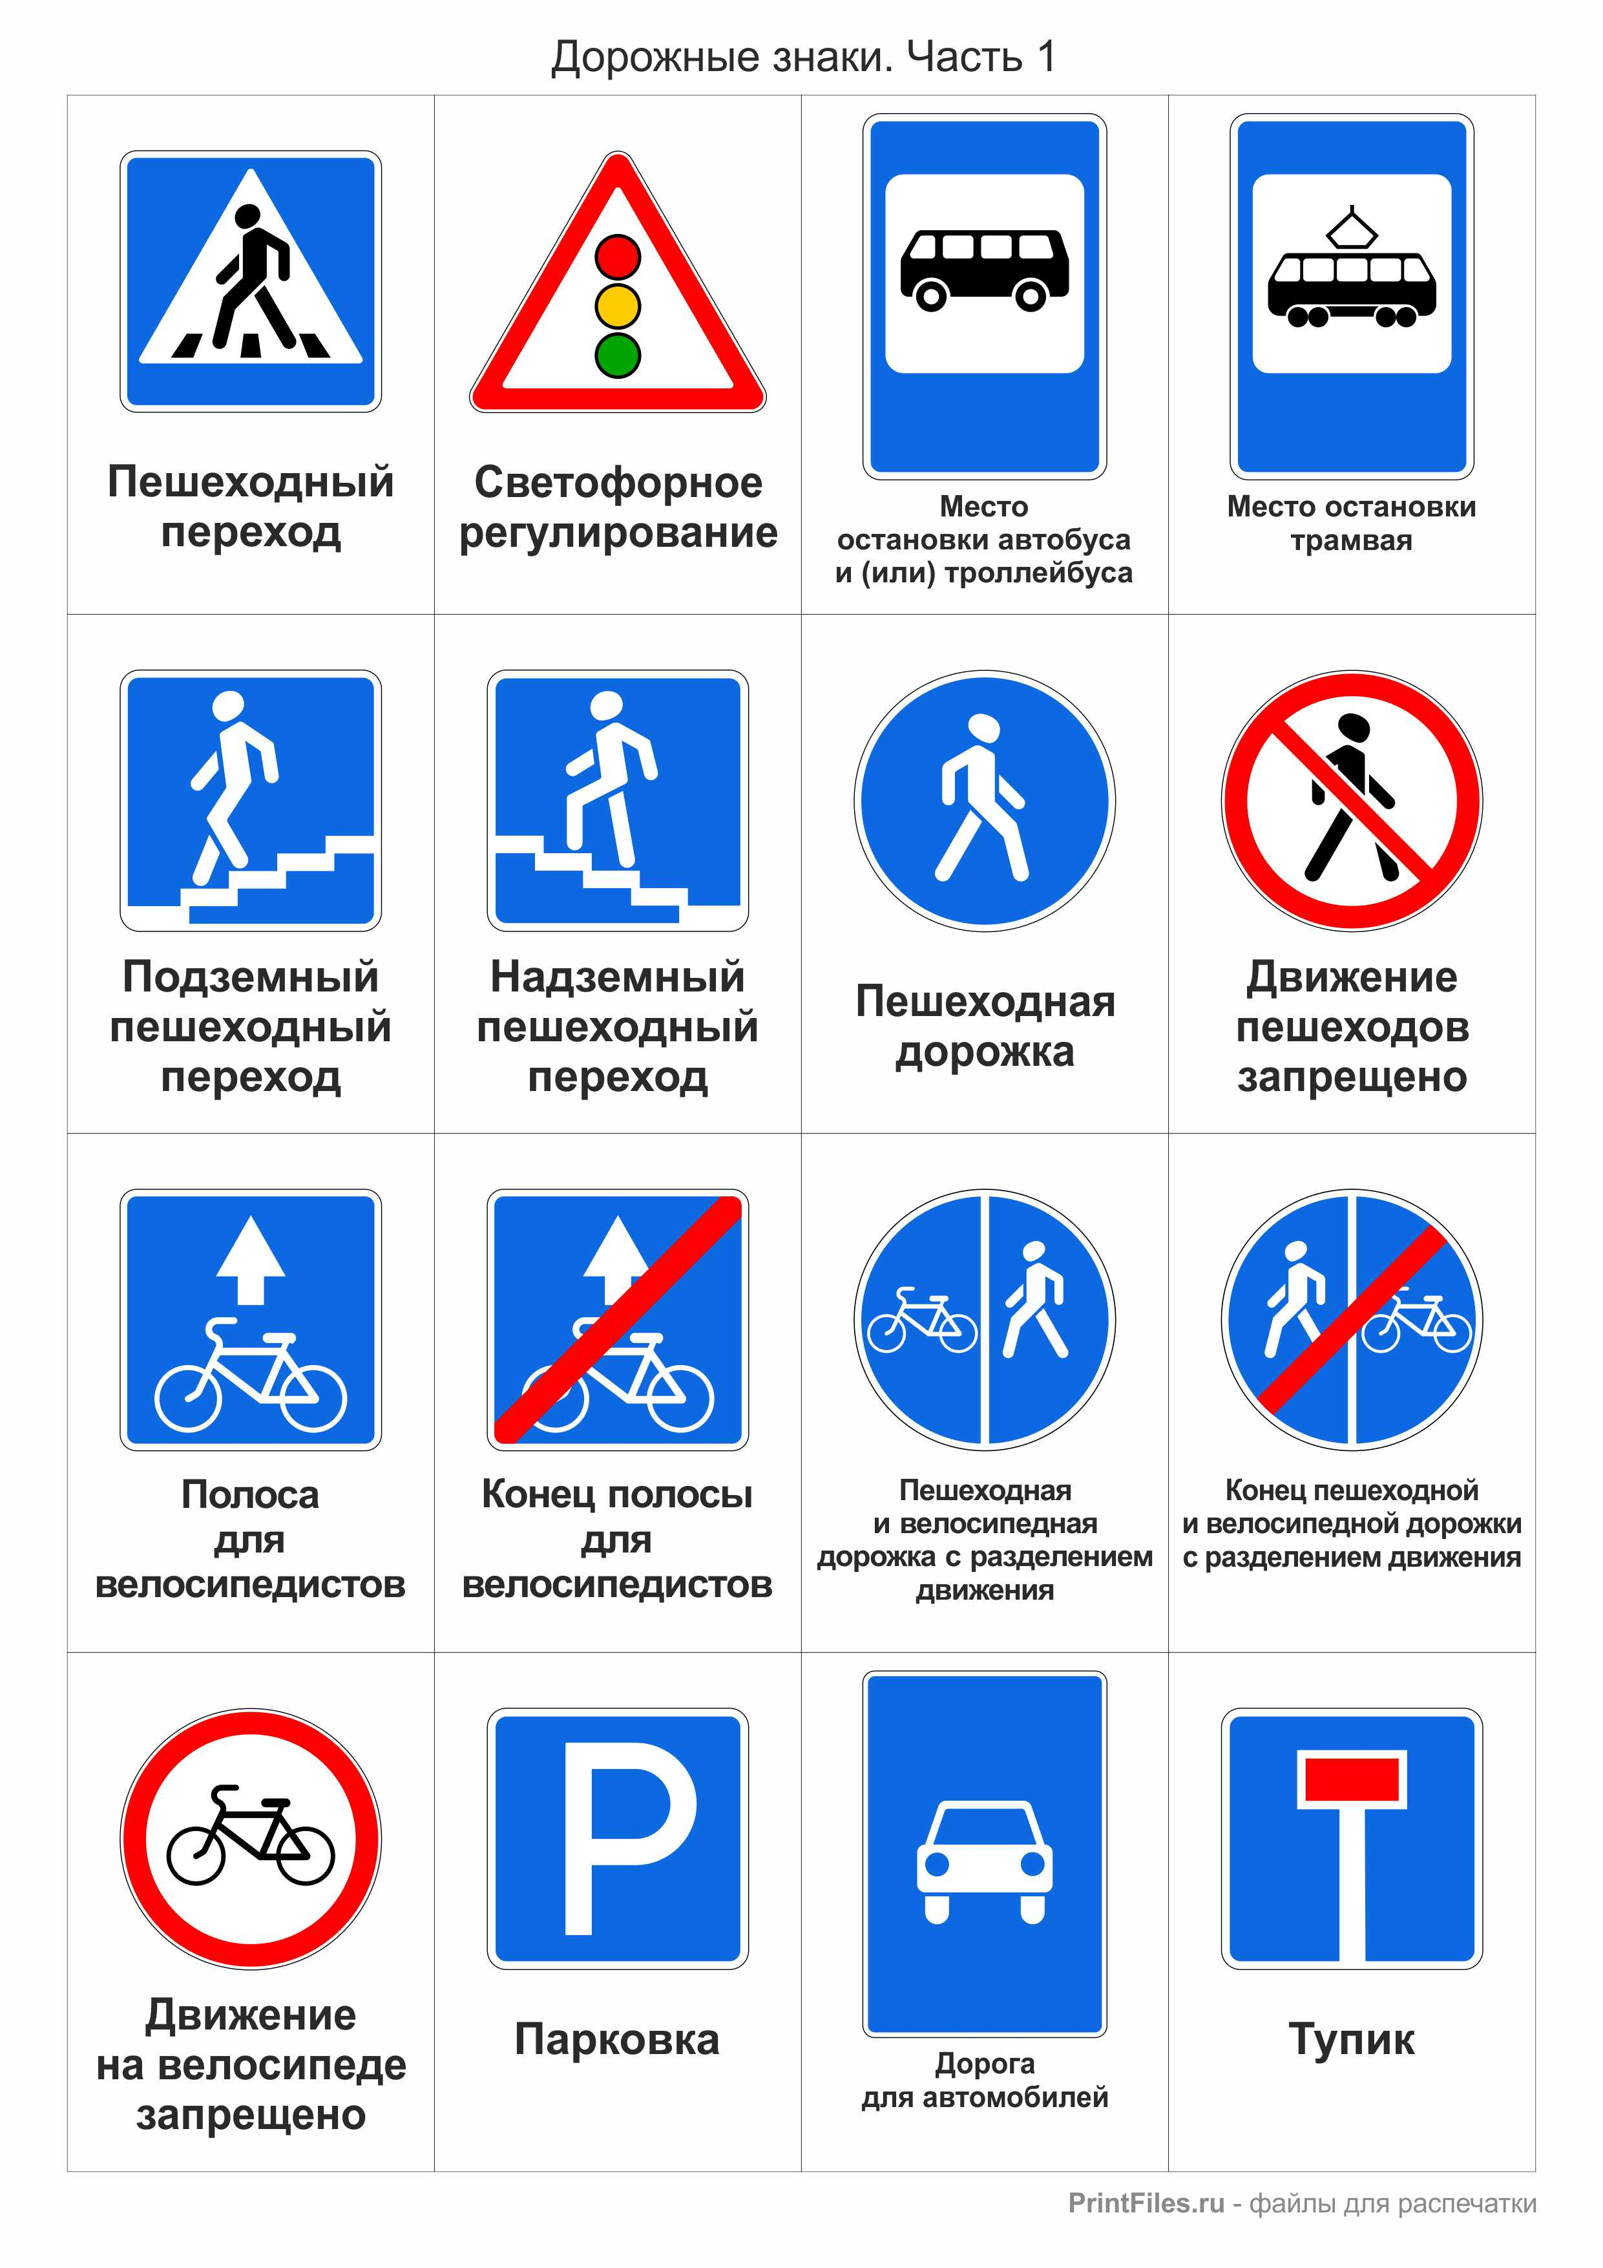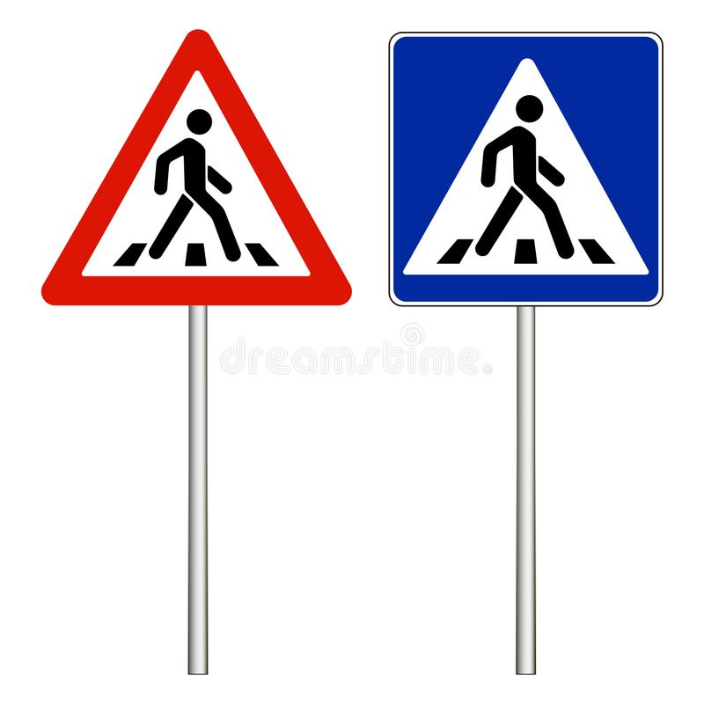

1. **5. Реши ребус. Пусть взрослый запишет ответ.**
2. **Нарисуй дорожные знаки.**

**Пусть взрослый поможет тебе подписать название знаков.**